
رسالة إبراء للذمة لإخوة العقيدة والمنهج

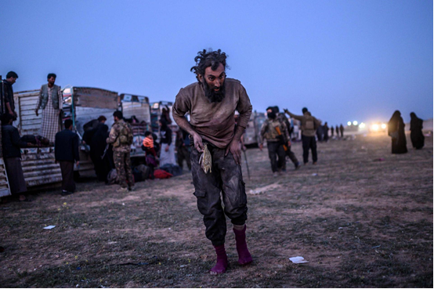

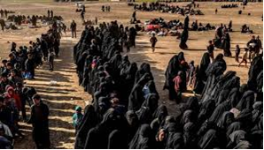 د محمد بن رزق بن طرهوني

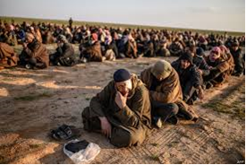
وَإِنَّ جُندَنَا لَهُمُ ٱلْغَٰلِبُونَ
الحمد لله والصلاة والسلام على رسول الله
أما بعد
فقد تكاثرت علي الرسائل من إخوة من الداخل وجمع من الأنصار في الخارج وثلة من الصادقين في الفصائل الأخرى وهي تدور بين اللوم والعتاب وطلب النصح وبيان الحق وإنكار الخطأ والكل يرى مني ضرورة التوضيح التام دون مراعاة لأمور يعرفون إصراري عليها ولكنهم يحملونني مسئولية عدم فهم الكثيرين لأسلوبي هذا حتى كانت آخر رسالة من أخ كريم من الداخل بعد حوار طويل شرح فيه أمورا كثيرة وطلب فيه مني طلبات عسيرة طرح فيها أسئلة نقول فيها : اللهم سلم سلم ، سنجيب عنها قدر الطاقة بعد أن نذكر مقتطفات من حواراتي معه مع بعض الحذف والتصرف اليسير لحاجة في نفس يعقوب..
قال الأخ المفضال :
# شيخنا الكريم تعرفت عليك بفضل الله منذ مدة قصيرة وأرى أنك على اطلاع كبير بواقع الإخوة ومن أكثر العلماء في الخارج معرفة بهم ودفاعا ونصحا ونقدا وإرشادا لهم ولكن شيخنا لاتزال ممن يخفى عليهم بعض الأمور المهمة وهذا أمر طبيعي بسب عدم وجودك على الأرض واعتبارك الإعلام في الغالب كمصدر رئيس لمعلوماتك ، وهو ينقل الصورة ناقصة وغير كاملة ....
# شيخنا الكريم ... لو استقرأ أحد منا التاريخ لوجد أن في كل عقد تقريبا تظهر جماعة إسلامية تسيطر على بقعة من الأرض وهي غير مستوفية لشروط النصر والتمكين تطبق فيها شرع الله وتعلنها إمارة أو خلافة ودار هجرة ثم يهاجر إليها خيرة المسلمين ثم تتحزب عليهم ملل الكفر فتبيدهم عن بكرة أبيهم والنتيجة : مصالح قليلة فردية ومفاسد كثيرة فردية وجماعية ...
# شيخنا الكريم ... أرجو منكم كتابة مقالة أو تأليف كتاب تراعي فيه ما ذكرت وتنصح فيه الإخوة ، تشخص لهم المشكلة وتصف لهم الحل ، إن عملوا بما قلت فهو الواجب عليهم وإن لم يعملوا فستنفع خلقا كثيراً من أنصارهم وأنصار الجماعات الأخرى وسيهدي بك الله الآلاف بإذن الله تعالى وتكون قد أديت ما عليك لأنك شيخنا تعرف ما لا يعرفه غيرك من العلماء ووضعك يساعد في هذا وأنت دخلت في هذا الموضوع منذ البداية بقوة ...
شيخنا أحسبك وصلت درجة عالية من المعرفة بواقع التنظيم الحقيقي على الأرض وسأختصرها بكلمات :{ دولة داخلها ثلاث دول متناحرة الأولى وسطية والثانية غالية والثالثة مادية شهوانية } فهل يتخيل عاقل أن الله تعالى سينصر هكذا دولة! وبالنسبة للشيخ البغدادي هو المسئول الأول عما جرى وهو قطعا من الوسطيين لكن ليس أهلا ليتخذ هكذا قرار ويكون بهكذا منصب...
وأما الأسئلة التي طرحها فهي :
الأول : شيخنا لو استشارك الإخوة قبل السيطرة على المدن السنية أو كنت في إحدى هذه المدن ماذا ستكون مشورتك ونصيحتك لهم ؟
أ- هل ستشير عليهم بما فعلوه هم بدون الرجوع للعلماء وأدى بهم إلى ما ترى ....؟
ب- هل ستقول لهم سيطروا على المدن واستغلوا الفرصة لكن لا تطبقوا فيها شرع الله ولا تظهروا في الواجهة واستغلوا الفرصة لكسب أكبر مصالح لسنة العراق منها إقامة إقليم خاص بأهل السنة ثم قوموا بتربية جنودكم وأنصاركم بفسحة كبيرة من الحرية والإمكانات؟
ج- هل ستقول لهم لا تسيطروا على أي مدينة وأنتم لستم بأهل لإقامة إمارة فضلا عن خلافة إسلامية ومنهجكم لايسمح بذلك وليكن دوركم دفع العدو الصائل في الشام فقط ... ؟
مسألة مهمة : شيخنا... ١٥٪ فقط من الإخوة في العراق كانوا مرتبطين رسميا بالتنظيم قبل السيطرة على المدن فلو كان هناك عالم له وزنه الكبير عند طلبة العلم في العراق أفتى بعدم الانضمام للتنظيم بعد السيطرة لكان الوضع مختلفا جذريا...
الثاني : شيخنا... لا يخفى عليكم أن الإخوة بعد السيطرة على المدن استنصروا الناس في العالم أجمع وكانت نصيحتكم بالانضمام لهم فهل لازلتم على نفس هذا الرأي بعد المفاسد الكبيرة التي حصلت ولو عاد بك الزمان أو تكرر ما حصل مستقبلا هل ستنصح بمثل هذه النصيحة؟
وبالنسبة لمن ناصر الإخوة من الناس وخاصة الموظفين في الدوائر الحكومية - وأقصد الصالحين منهم - كان أمامهم خياران :-
ا- مناصرة التنظيم بدون بيعة وستكون جميع المفاسد التي ذكرتها لك سابقا للمبايعين مترتبة عليهم عند دخول الرافضة لكن بشكل أقل ...
ب- عدم نصرتهم مع حاجة المسلمين الماسة لهم - شيخنا أغلب الموظفين خرجوا تدريجيا خارج سيطرة الإخوة ولم يبق إلا المناصرون تقريبا -
فما هو الواجب عليهم شيخنا ؟؟؟
يبقون في أماكنهم وهم ليس برقبتهم بيعة للتنظيم وسيكون مصيرهم القتل أو السجن أو يخرجوا خارج المدن ويتركوا الإخوة والناس وهم بأمس الحاجة إليهم؟
# سؤال مهم : شيخنا... بالنسبة لكم ، هل القتال مع التنظيم كان واجبا على كل مسلم بالغ مقتدر مع الأخذ بالاعتبار المفاسد التي ستلحق أهل المقاتل والمعركة غير المتكافئة عدة وعتادا؟
# شيخنا... قد تقول هذه أمور انتهت ومضت فما الفائدة من بحثها؟
فأقول : حتى أوقن هل ما فعلته وغيري كان صائبا فنصبر ونحتسب أم خطأ فنتوب ونستغفر وحتى نعلم كيف نتعامل مع هكذا أمور في المستقبل...
# شيخنا... مصطلح الإخوة في العراق يطلق على من بايع التنظيم بيعة رسمية (بيعة قتال) ومصطلح الأنصار لمن لم يبايع التنظيم بيعة رسمية وبايعه بيعة عامة فقط
والجواب والله المستعان :
قال تعالى :
(أو لما أصابتكم مصيبة قد أصبتم مثليها قلتم أنى هذا قل هو من عند أنفسكم )
(وما أصابكم من مصيبة فبما كسبت أيديكم ويعفو عن كثير)
(ما أصابك من حسنة فمن الله وما أصابك من سيئة فمن نفسك)
(منكم من يريد الدنيا ومنكم من يريد الآخرة)
هذا خطاب الله تعالى للصحابة وهم خير الناس بعد نبيهم اختارهم الله لصحبته بعد أن نظر في قلوب الخلق فوجدهم أنقى الخلق قلوبا ، وقائدهم كان رسول الله صلى الله عليه وسلم وهو أفضل الخلق على الإطلاق فلا يستنكف أحد أن يكون قد وقع في خلل تسبب في عقوبة دنيوية لعلها طهرة له مما وقع فيه .. وقد يؤاخذ العامة بذنب الخاصة ثم يبعث الجميع على نياتهم وهذا مقرر لا يختلف فيه أحد وأدلته كثيرة مشهورة .
هذا أولا ...
أما ثانيا : فلست أهلا للانفراد بفتوى في مثل هذه النوازل العظيمة المعضلة التي تحتاج لأن يجمع لها جمع من كبار العلماء يكونون على اطلاع تام بما يجري على الأرض فيفتون بما تتلاقح به أفكارهم بخلفياتهم العلمية الواسعة ومعرفتهم المنضبطة بالواقع .
ثالثا : سأوجه ما أراه لجميع المجاهدين وإن كان فيه بعض تخصيص أحيانا وأحب أن أنوه إلى أنني عندما ناصرت ونافحت عن الإخوة لم أكن بمعزل عن الاطلاع على أخطاء وخلل وهذا لايسلم منه البشر ولذا فالكل يعلم أنني وجهت نصيحة طويلة في نهاية المناظرة وقد حذرت فيها من أمرين اثنين هما سبب الدمار والهلاك وتخلف نصر الله وهما التكفير والدماء وهما أساس البغي والعدوان والظلم المؤذن بالانهيار
عن أبي بكرة قال قال رسول الله صلى الله عليه وسلم ما من ذنب أجدر أن يعجل الله تعالى لصاحبه العقوبة في الدنيا مع ما يدخر له في الآخرة مثل البغي وقطيعة الرحم .
فمن أين أتى هذان الأمران ؟؟
من الغلو !!

الغلو حمل كثيرا من الإخوة على البغي على العوام والبغي على إخوانهم في الجهاد بل البغي على إخوانهم في نفس المنهج بل البغي على طلاب العلم فيهم والمشايخ بل البغي على أهاليهم وذويهم فكفروا آباءهم وأمهاتهم وكفروا علماءهم وأساتذتهم ثم استحلوا دماءهم وأموالهم .
عن حذيفة رضي الله عنه قال : قَالَ رَسُولُ اللَّهِ صَلَّى اللَّهُ عَلَيْهِ وَسَلَّمَ : ( إِنَّ مَا أَتَخَوَّفُ عَلَيْكُمْ رَجُلٌ قَرَأَ الْقُرْآنَ حَتَّى إِذَا رُئِيَتْ بَهْجَتُهُ عَلَيْهِ ، وَكَانَ رِدْئًا لِلْإِسْلَامِ ، غَيَّرَهُ إِلَى مَا شَاءَ اللَّهُ ، فَانْسَلَخَ مِنْهُ وَنَبَذَهُ وَرَاءَ ظَهْرِهِ ، وَسَعَى عَلَى جَارِهِ بِالسَّيْفِ ، وَرَمَاهُ بِالشِّرْكِ ) ، قَالَ: قُلْتُ: يَا نَبِيَّ اللَّهِ، أَيُّهُمَا أَوْلَى بِالشِّرْكِ، الْمَرْمِيُّ أَمِ الرَّامِي؟ قَالَ: ( بَلِ الرَّامِي )"

وعلى من يقرأ رسالتي هذه أن يستمع لخطبة جمعة من داخل مدينة الرقة أيام الحصار وهي للشيخ المجاهد: أبي المنذر الحربي (المدني) بعنوان {لَعَلَّهُمْ يَتَضَرَّعُونَ} يبين فيها ماجنته أيدي بعض الغلاة على إخوانهم أهل السنة والجماعة حينما كانوا يحاولون الحكم على العوام بالردة لأكل أموالهم وانتشار الظلم منهم وتنفيرهم للناس عن دين الله ومعلوم أن ولاة الأمر كانوا قد قتلوا خلية منهم في الرقة ونشرنا الفيديو الخاص بذلك في المناظرة .
وهو تسجيل مؤثر جدا ضج فيه الجميع بالبكاء على الحال المزري الذي وصلوا إليه .
كما أن له أيضا تسجيلا صوتيا مهما جدا لتوجيه الرعية للرفق بأمة الإسلام بعد ظهور الغلو في البعض وظلمهم لعموم المسلمين وتركهم منهج النبي صلى الله عليه وسلم .

وكلا التسجيلين في قناة تبرئة المجاهدين من غلو المكفرين على التليقرام

وقد ذكر ابن كثير في معرض تفسيره لما ذكره الله تعالى لنا عن بني إسرائيل لنأخذ العظة مما وقع لهم أن الله أخبر عنهم أنهم لما طغوا وبغوا، سلط الله عليهم عدوهم فاستباح بيضتهم، وسلك خلال بيوتهم، وأذلهم وقهرهم جزاءً وفاقاً، وَمَا رَبُّكَ بِظَلَّامٍ لِّلْعَبِيدِ [سورة فصلت:46]، فإنهم كانوا قد تمردوا وقتلوا خلقاً من الأنبياء والعلماء، وقد روى ابن جرير عن يحيى بن سعيد قال: سمعت سعيد بن المسيب يقول: ظهر بُخْتُنَصَّر على الشام، فخرب بيت المقدس وقتلهم، ثم أتى دمشق فوجد بها دماً يغلي على كِبًا، فسألهم، ما هذا الدم؟ فقالوا: أدركنا آباءنا على هذا، وكلما ظهر عليه الكبا ظهر. قال: فقتل على ذلك الدم سبعين ألفاً من المسلمين وغيرهم، فسكن، وهذا صحيح إلى سعيد بن المسيب، وهذا هو المشهور، وأنه قتل أشرافهم وعلماءهم حتى إنه لم يبق من يحفظ التوراة، وأخذ منهم خلقاً كثيراً أسرى من أبناء الأنبياء وغيرهم .ا.هـ
وقد روينا في جزء الليث بن سعد أن أحد السلف دخل على رأس الجالوت وهو يقرأ التوراة ويبكي فقال له مايبكيك فقال مررت بحرف فأبكاني : يابني إسرائيل إني كنت أحبكم فلما عصيتموني أبغضتكم .
وقد وصلنا تجاوزات الأمنيين الرهيبة فأرسلنا رسالة مفتوحة للدكتور أبي بكر تقبله الله قبل أكثر من ست سنوات تقريبا من الآن

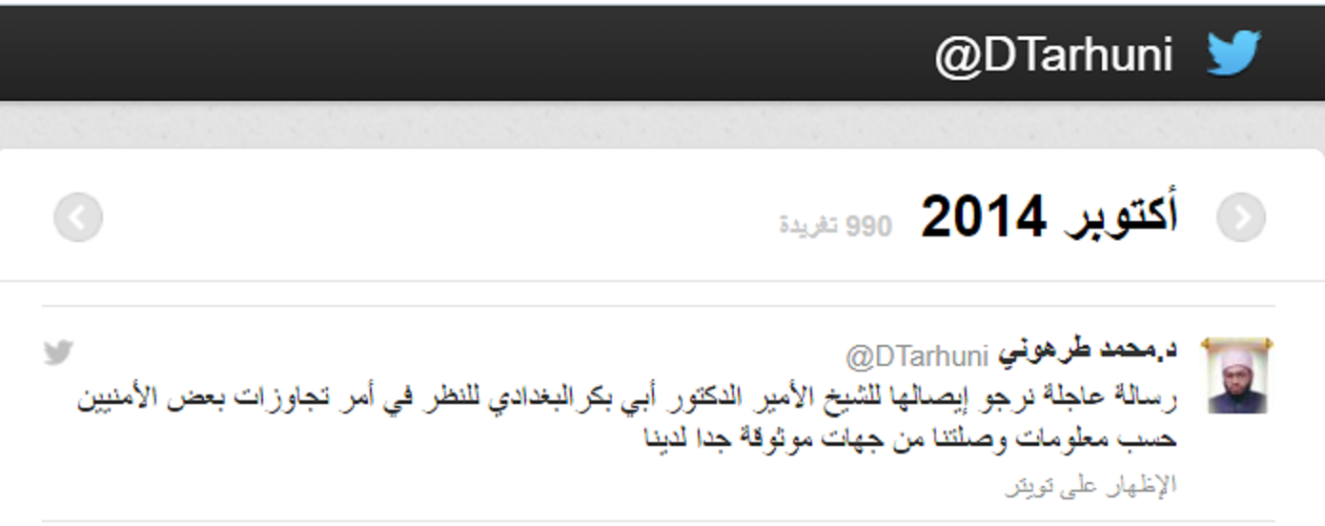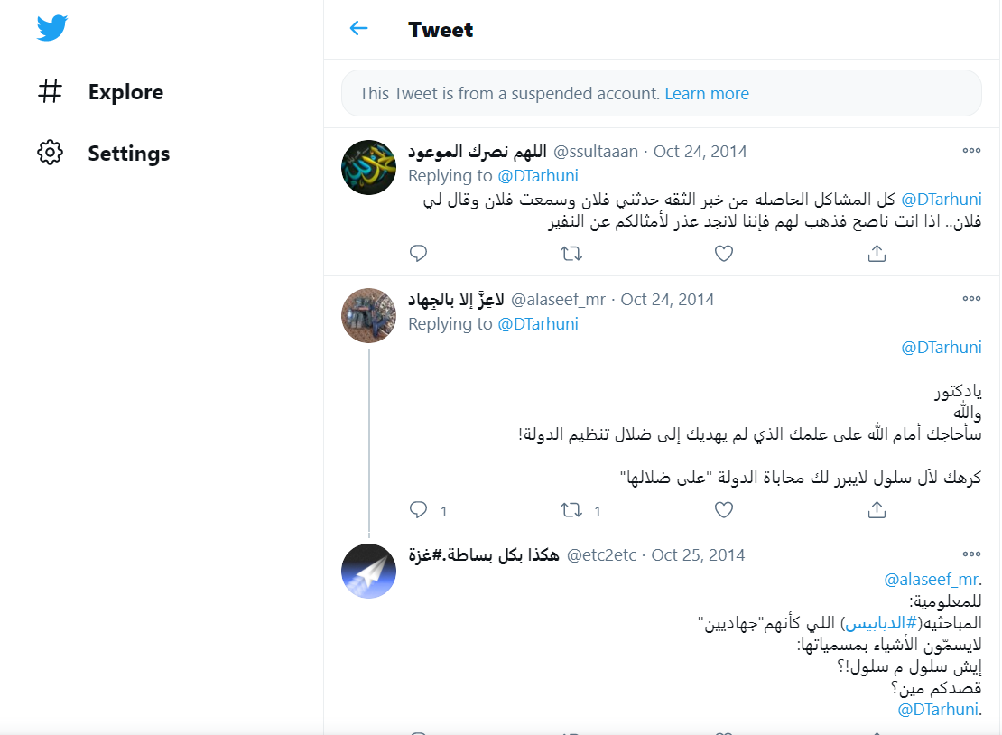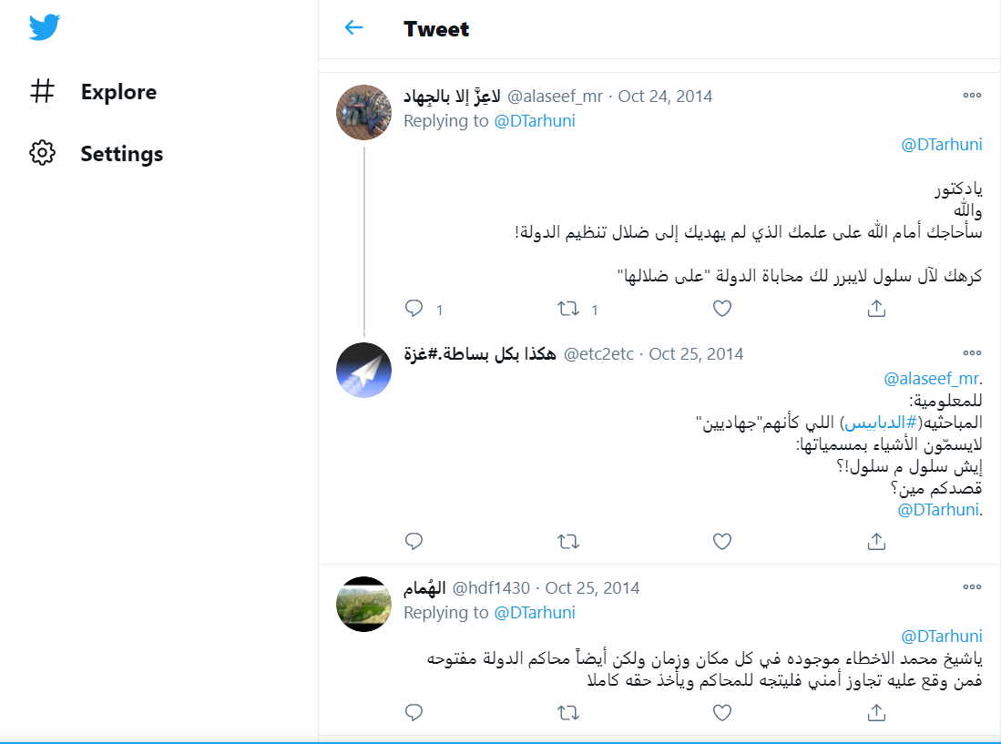
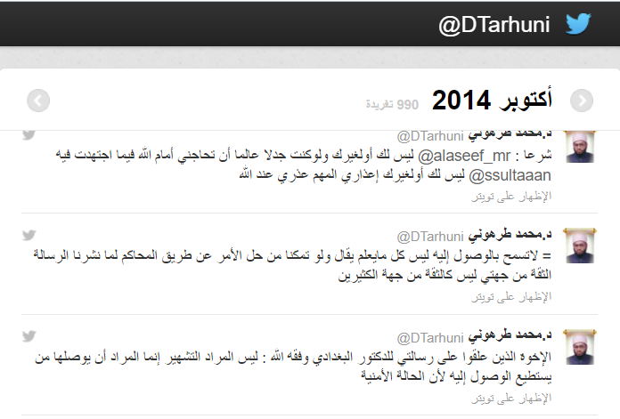

ثم راسلنا كثيرون وتواصل معنا أفاضل من أهل العلم يجأرون من انتشار الغلو وخاصة في مناطق ليبيا وغيرها وحثونا على شن حملتنا التي عملناها على الغلاة تحت مسمى الحملة الطرهونية على الغلاة وأعاننا إخوة من هكر الخلافة لفضح معرفات رؤوس الغلو وقد تم نشر ذلك كله في الكتاب الخاص بذلك .
وقد ركزنا في المناظرة التي كان الكل مثنيا عليها وتوزع في المراكز على كون الإعلام ووسائله لا يعتبر متحدثا رسميا وإنما هو يمثل مايراه الكاتب فقط وذلك لما ظهر من غلو عند بعض الكتاب .
مناظرة هل الدولة الإسلامية خوارج ؟
https://tarhuni.net/4853
توجيهات إعلامية حول مجلات الدولة الإسلامية
https://tarhuni.net/271

فنحن لم نأل جهدا في النصح والتوجيه فمناصرتنا لم تكن تعصبا ولا حزبية وإنما منضبطة بالمنهج النبوي : انصر أخاك ظالما أو مظلوما .
ولكن تأتي الرياح بما لايشتهي السفن وحدث الصراع الداخلي بين الأجنحة الثلاثة الذي أشرنا إليه في منشور مختصر
لما تمكن بعض الغلاة احتقروا العلماء وطلبة العلم وأهانوهم وهذه كانت قاصمة الظهر تأذى منهم الشيخ شفاء النعمة فك الله أسره وتضررت منهم الدكتورة إيمان البغا وأغلق معهدها من قبل الفرقان وقد ناقشتهم في بعض بدعهم المخالفة لمنهج أهل السنة والجماعة فلم يرفعوا بما قالته رأسا واضطهدوها ومعلوم ماحصل من محاكمة تضحك الثكالى لشيخ مفضال من قاض لايعرف كيف يقرأ القرآن والفيديو موجود ومنشور وما حصل من استتابة للشيخ تركي وماحصل من منع الحلقات الثلاث الأخيرة من السلسلة المنهجية وماحصل لغير واحد من طلبة العلم .
والشيخ شفاء النعمة - فك الله أسره - قال لهم : يجب أن تزكوا نفوس جنودكم فقد انشغلوا بتقاسم السبايا وعقارات النصارى وظلم الناس ولاتقبلوا بيعات إلا من صلح حاله . فمنع من الخطابة عدة أشهر
وقد صدر البيان المشؤوم [ليَهْلَكَ من هَلَكَ عن بَيِّنة] بيد الغلاة في اللجنة المفوضة وقد تم التراجع عنه بعد ذلك وقتل الدكتور البغدادي بعضهم ولكنهم قد قاموا وقتها باعتقال الذين اعترضوا على البيان وقُتل من قتل منهم ، وحصلت فتنةٌ عظيمة، وأصبحوا يسبّون الشيخ البنعلي تقبله الله على المنابر وينادونه [شركي البنعلي] وهو أمير مكتب البحوث والإفتاء، وكفره جمع منهم وهذا على الرغم من تبنيه بعض الأقوال المتشددة لحداثة سنه وقرب عهده بطلب العلم . ووصل الحال ببعضهم أن كفّر نبي الله يوسف عليه السلام، والعياذ بالله .
ثم لما حصل التراجع عن البيان المشؤوم وصدرت سلسلة مسائل منهجية أعلن بعض من تبنى قول الغلاة أنه سيرد على مشايخ الدولة في سلسلة أسماها "ملة إبراهيم" فمنعه الشيخ أبو رغد الدعجاني (الشرعي العام لولاية الخير) من الخطابة والتدريس والإمامة .
ثم رأى بعض السياسيين المتنفذين منع الحلقات الثلاث الأخيرة من السلسلة وقفا للصراع المحتدم والحال لاتحتمل الصراعات فأساء أيما إساءة وما ذلك إلا لأنه من العوام ولم يرجع للعلماء خارج الدولة ولا لطلاب العلم داخلها .
والصراع في الداخل بين طلبة العلم المنضبطين وبين الغلاة يطول فيه الكلام وهو مؤلم للغاية فقد أدى لقتل وسجن وتعذيب وإنا لله وإنا إليه راجعون .
هذا ناهيك عن الطعن في كبار علماء الملة وأئمة الزمان بل تجاوز الأمر لتكفيرهم ثم تعدى ذلك إلى تكفير خلائق من علماء المسلمين الأكابر .
وتفاقم الأمر في بعض الأنصار واشرأب الغلو بعد مقتل طلبة العلم وانهيار الدولة وزوال التمكين وأسر النساء والأطفال حتى لجأ الدكتور أبو بكر لمناطق الهيئة التي هي دار كفر عندهم فبدأ الغلاة في تكفيره بقوة .. وسبق ذلك انقسام الناس بشأنه فمنهم من يحمله مسئولية الغلو ومنهم من هو على العكس والنقيض تماما فيحمله مسئولية الإرجاء والتجهم إلى أن قتل تقبله الله .
وتسلط الغلاة ممن يدعي النصرة على من كان مناصرا من العلماء وطلبة العلم فأسقطوهم وحاربوهم ومن هؤلاء الدكتور الحايك حتى انقلب من انقلب منهم لوقاحة هؤلاء الشرذمة وانزوى من انزوى منهم مثل الدكتور أحمد الشريف واختفى من كان يدعمهم من وراء حجاب كالشيخ حسين بن محمود وغيرهم .
ولما رأينا هذه الحال المزرية التي بدأت تنتشر في الإخوة رجعنا مضطرين بعد أن اختفينا لفترة للحالة الأمنية بعد اعتقال ولدي وانكشاف مكاني ومداهمة بيوت الأسرة مما اضطرني للهروب عبر الصحراوات والانزواء حتى تهدأ الأوضاع بعدما تأذت أسرتي أذى شديدا فعدنا لدك الغلاة مرة أخرى فنشرنا مانشرناه من سلسلة مسائل شائكة

التحاكم للمحاكم الوضعية
https://tarhuni.net/5173
أحكام الدور وسكانها
https://tarhuni.net/5475
الانتخابات والمنتخبون
https://tarhuni.net/5669
وعملنا قناة تبرئة المجاهدين من غلاة المكفرين ونشرنا الكتاب الخاص بذلك وقناة كتابات مكتب البحوث التي تمثل طلبة العلم ونشرنا قصاصات النجاة من فتنة التكفير ولازلنا لم نضع اللأمة بعد .
براءة المجاهدين من غلو المكفرين
https://tarhuni.net/5466
قصاصات النجاة من فتنة التكفير
https://tarhuni.net/5614
كما افتتحنا أكاديمية تأسيس طالب العلم حتى نعطي الطريق الصحيح لمن أراد أن يسلك مسلك العلم من الإخوة لا من لعب بعقله إبليس فتعالم أو طلب العلم بغير طريقه السوي فأصبح من المشوهين علميا الذين أفردناهم بمقال خاص بهم .
أكاديمية تأسيس طالب العلم
https://tarhuni.net/5214
المشوهون علميا
https://tarhuni.net/5383
ونشرنا منشورا تحت مسمى الحرب على الغلو ذكرنا فيه روابط ماقمنا به في حربنا معهم
قلنا فيه ( ملاحظة : حذفنا منه ماتكرر ذكره في الرسالة من أبحاث) :
أما موضوعنا فكما نشرنا قديما فتوى في استغلال برامج التواصل في الحرب على المناهضين لأهل الحق نعيد الفتوى لكل قادر على رد عادية أهل الغلو الذين يفسدون عقيدة أهل الخير من أهل السنة والجماعة ويشوهون صورتهم ونقول له : يجب عليك طالما عندك القدرة أن تنكر هذا المنكر العظيم الذي فرق الجمع وشتت الشمل وأوقع الكثيرين في البدعة ومفارقة سبيل المؤمنين من أهل السنة والجماعة وقد أعددنا لك مايمكنك أن تستعين به في حربك فما عليك إلا مسك الحسام والضرب به
ففي أمور التكفير مطلقا والدماء عليك باللقاء الأخير في المناظرة المسمى
النصيحة للمسلمين عامة وللمجاهدين خاصة وللأنصار على أخص الخصوص
https://tarhuni.net/4998
وفي قضايا الغلو مطلقا عليك بالحملة الطرهونية على الغلاة
https://tarhuni.net/264
الرد على الغلاة والتحذير منهم
https://tarhuni.net/4303
وفي المطالبة بالدليل :
من أي صنف أنت ؟
https://tarhuni.net/4702
هات الدليل !
https://tarhuni.net/5156
وفي جزئيات الغلو :
تكفير المعين
https://tarhuni.net/245
والقصف المقنن على مكفر المعين دون شروط وموانع
https://tarhuni.net/5396
العذر بالجهل
https://tarhuni.net/254
سؤال لخصنا فيه مسألة العذر بالجهل
https://tarhuni.net/5447
هل الطرهوني يعذر المشركين؟
https://tarhuni.net/5441
تكفير العاذر
https://tarhuni.net/249
في مصطلحات الطاغوت والشرك والكفر والمسائل الخفية وغيرها
https://tarhuni.net/189
تكفير العلماء
فوضى المنشورات وإسقاط العلماء
https://tarhuni.net/5088
هل ابن عثيمين كافر ؟
https://tarhuni.net/5309

وقد حاول الغلاة إسقاطي بكل مايملكون من قوة فكنت بحمد الله عصيا عليهم ولازلت ولم أترك ولن أترك المناصرة ولكن حسب ما يمليه علي ديني وعقيدتي المنضبطة بالعلم الراسخ بعيدا عن تلطيخات الصبيان والمتطفلين على العلم .
تارة يدعون أني أكتب باسم مستعار وهذا من شدة جهلهم بي وبشخصيتي التي أعتز جدا بها حتى أتهم بالعجب والغرور دوما ، فلست متفرغا لألاعيبهم الصبيانية . وتارة ينسبون حساب دار الأرقم لتفسير الأحلام لي لأجل أن ابني الأكبر اسمه الأرقم ، وغير ذلك من دجل وأكاذيب شجعهم عليها اضطراري للانزواء وهذا كله إتماما لمسيرتهم الوقحة حينما زوروا حسابا على الفيس باسمي وشنوا حملات حذف حساباتي على تويتر وغير ذلك ولكن بحمد الله عدت لهم لأقض مضاجعهم وأقلق منامهم وأدمر أحلامهم .
وكتبنا عدة مقالات نعرض بهم ونسقطهم في أعين الإخوة ومن ذلك :
ظاهرة التكفيري العاطل المناصر للكفار
https://tarhuni.net/5249
المنظر المتناقض
https://tarhuni.net/5597
هذا غيض من فيض وما سكتنا عنه أكثر بكثير مما تكلمنا فيه ويكفي من القلادة ما أحاط بالعنق .
فالغلاة هم أس البلاء وهم سبب ضياع الدماء الزكية التي أريقت لنصرة هذا الدين وسبب انتهاك أعراض الحرائر وضياع الذرية .
فأول ما ننصح به ونؤكد عليه لأي فصيل جهادي أن يلزم غرز العلماء المشهود لهم بالعلم وأن يحذر من الغلو
أيها الإخوة الأحباء : لايعني أنكم أمسكتم في أيديكم رمز العزة والأنفة وهو السلاح ومكن الله لكم في أي مكان صغر أو كبر أنكم أصبحتم بذلك علماء تفتون وتقررون المسائل وتصدرون الأحكام على خلق الله بل أنتم عوام .. عوام .. عوام وربما لاتفقهون شيئا في دين الله وبعضكم لايحسن الفاتحة ولايعرف كيف يتوضأ فاتقوا الله في أنفسكم أولا وفي خلق الله ثانيا ولايغرنكم أن وجد فيكم الأعور الذي يعتبره من حوله من العميان مبصرا وإياكم وغرور كلمة الشرعي التي ابتدعت بديلا للعالم والفقيه والمفتي والقاضي فلايوجد شيء اسمه شرعي وكثير من الشرعيين لايعرفون الكوع من البوع وقد جالست ودرست بعض الشرعيين فقال أحدهم لي بلسانه بعد أن درس شيئا يسيرا مامعناه : ياشيخ والله لقد كنت مسئولا عن أمة من الناس وأنا أجهل من الدواب . فالحل يا إخوة لزوم العلماء وأن ينفر جمع لطلب العلم بالطريقة الصحيحة والاهتمام الكبير بهذا الجانب فهو حبل النجاة من تلك المهلكات ، ورأسها وذروة سنامها الغلو الذي أفسد كل شيء فهو أبو الخبائث مثلما الخمر أم الخبائث وقد أهلك الغلو الأمم قبلكم وهو الحامل على سفك الدماء وانتهاك الأعراض واستباحة الأموال وتفشي الظلم والتلبس برداء الكبر والعجب وسلاطة اللسان وسوء الأخلاق وبذاءة النفوس وكل داء خبيث ولأن يلقى الله أحدكم زانيا سكيرا عربيدا خيرا من أن يلقاه مغاليا مكفرا للمسلمين مستبيحا لدمائهم .
(فلولا نفر من كل فرقة منهم طائفة ليتفقهوا في الدين ولينذروا قومهم إذا رجعوا إليهم لعلهم يحذرون )
فإياكم والكلام في دين الله إلا لمن كان منكم عالما بالضوابط المعتبرة لكلمة عالم أو تتبعون العلماء حتى تقرروا إن تمكنتم برنامجا تربويا أولا وتعليميا ثانيا بمشورة العلماء وليس باختياركم أو بأيديكم لتأهيل الجميع فمرحلة تناسب عامة الناس ومرحلة تناسب الجند ومرحلة تناسب طلبة العلم تنقسم لمراحل يتخرج فيها أئمة المساجد والخطباء والوعاظ ثم القضاة والولاة ثم العلماء وأهل الإفتاء في النوازل
وإياكم واستعجال قطف الثمرة فمن تعجل شيئا قبل أوانه عوقب بحرمانه

إياك أن تفتح فمك في الشرع وأنت جاهل لم تدرس العلم على يد العلماء حتى أجازوك أن تتكلم في دين الله والتوقيع عن رب العالمين .. فقط يدك على زنادك وتأخذ التوجيهات من أمرائك الذين يأتمرون بأمر العلماء الأكابر هذا هو المسار الصحيح والمنضبط إن أردت النصر من الله سبحانه .
ولاتغترن بنصر الساعة فهو فقاعة ..
وتأكد أن الله ينصر الكافر والمؤمن والظالم والعادل فالأيام دول فليس نصرك بدليل صلاح ولاخذلانك بدليل طلاح ولكن المؤمن يفتش في نفسه ويزري عليها ويتهم نفسه ليصلح من أمره فلعله أتي من قبل نفسه فإن استوفى الإصلاح فليستسلم لمراد الله وقضائه وهو راض مطمئن .
نقول : ليست الشجاعة والإقدام في الحرب والانتصارات والتمسك بما يعتقده الشخص ومنافحته عنه بدليل صحة المنهج واقرؤوا التاريخ .. اقرؤوا التاريخ وحثوا أفرادكم جميعا على قراءته
ينقل ابن كثير في البداية والنهاية أن شبيب بن يزيد الشيباني كان يدعي الخلافة ، ويتسمى بأمير المؤمنين ، ولولا أن الله تعالى قهره بما قهره به من الغرق لنال الخلافة إن شاء الله ، ولما قدر عليه أحد ، وإنما قهره الله على يدي الحجاج ، لما أرسل إليه أمير المؤمنين عبد الملك بعساكر لقتاله ، فهرب غير مرة ، ولما ألقاه جواده على الجسر في نهر دجيل قال له رجل : أغرقا يا أمير المؤمنين ؟ قال : ذلك تقدير العزيز العليم قال : ثم أخرج ، وحمل إلى الحجاج ، فأمر فنزع قلبه من صدره ، فإذا هو مثل الحجر .
وكذلك قتلت زوجته غزالة . وكانت شديدة البأس وكان الحجاج مع هيبته يخاف منها أشد خوف ، حتى قال فيه بعض الشعراء :
أسد علي وفي الحروب نعامة فتخاء تنفر من صفير الصافر
هلا برزت إلى غزالة في الوغى بل كان قلبك في جناحي طائر
وإياكم وتزكية النفس فهي المهلكة الحالقة .. فالمصيبة قد تكون عقوبة وقد تكون ابتلاء ورفعة فإياك أن يحملك العجب أن تجزم بأنها الثانية بل تفكر في نفسك واجعلها عقوبة ، وتأمل فغالبا ستكون من نفسك .

وسبحان الله ! قد جاءني بالأمس وأنا أكتب هذه الرسالة هذا السؤال :
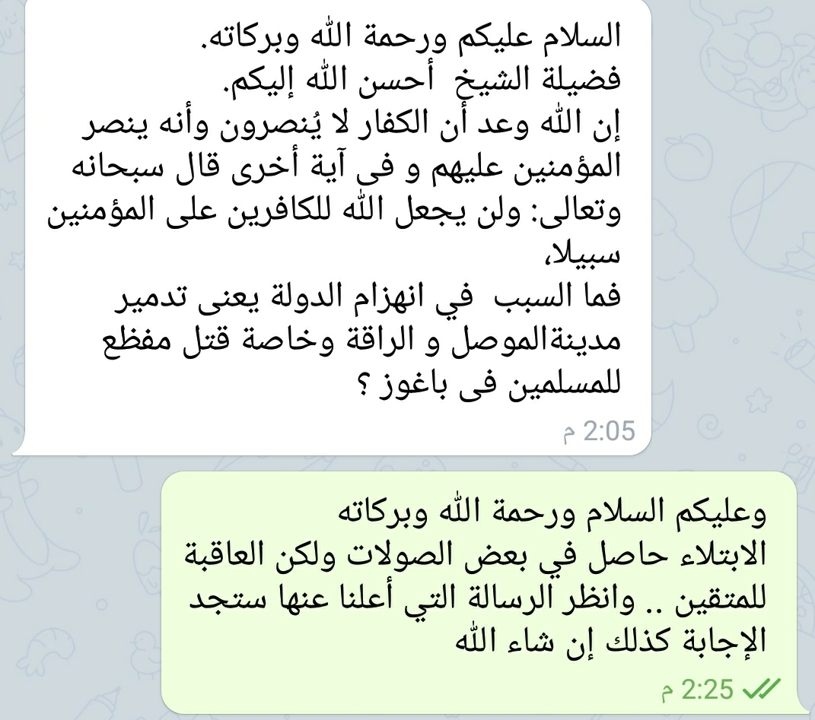

أهل الأخدود لم يكن مفروضا عليهم القتال ولم يكن لديهم سلاح ولم يسبق لهم مواجهات مع أعدائهم وتمكين في الأرض فالمقارنة فيها فوارق مؤثرة ، فلماذا نشبه أنفسنا بخيار الخلق الذين وصف الله ماحصل لهم بالفوز الكبير ؟؟
لماذا لانتهم أنفسنا ونقول : ( أو لما أصابتكم مصيبة قد أصبتم مثليها قلتم أنى هذا ؟ قل هو من عند أنفسكم ) ؟
... إبادة في أظهر معاقل الغلو التي كانت سببا في الحملة على الغلاة
... وإبادة في مركز الثقل وأشد أماكن التمكن
ثم إبادة في أضعف المناطق التي لم يكن فيها زخم عالمي مضاد بل شرذمة قذرة من المشركين البدائيين من الحوثة ..
ولكن للأسف كانت الأخبار المتتالية عن عمليات هناك إنما تنفذ في إخوة الأمس الذين لازالوا موجودين هناك وعملياتهم ضد الحوثة باقية حتى اليوم ..
نحن لانبرئ الطرف الآخر ولا نتهم الإخوة ولكن لابد من التأمل ومعرفة مكان الخلل وهو ما جعلنا نوجه هذه الرسالة مع تقرير استراتيجية نرى أنه لابد أن يسلكها المجاهدون جميعا وإلا فعدو الملة سعيد جدا بتفرغنا لبعضنا البعض وإهلاك بعضنا البعض والنتيجة لاشك في صالحه والشيطان يلبس على أهل الغلو من الطرفين موهما لهم أنهم على شيء وأن ذلك في سبيل الله وسببه صفاء العقيدة وصحة المنهج فهذا يخورج ذاك وذاك يكفر هذا ويافرحة إبليس وحزبه .

طبعا أنا أتابع جميع الإصدارات والقنوات الإخبارية ولكني أتابع كذلك نفس الشيء من الفصائل الأخرى ولدي تواصل معهم ولايفتت كبدي ويحرق قلبي أكثر من الإصدارات التي تكون بين بعضهم البعض .. حتى إنني والله صرت أستحيي من أن أريها أولادي فهي خزي مابعده خزي ...

اهتموا بالجنود وتأهيلهم تأهيلا سليما فجلهم خريج بيئات منحرفة جاهلة قد حفرت في نفسه أمراضا عظيمة يستعصى علاجها إلا بعد جهد وطول مدة ولاتكفي الدورات السريعة والتلقين السطحي فليس هذا بالمنهج النبوي في تربية من عليهم المعول في الجهاد ومن يوكل إليه قيادة أو دور أمني وقد ذكر أحد الأخوة من العوام أنه ذهب إلى معسكر للإخوة فيه المئات ، يقول : أنا كنت الوحيد الذي أعرف أصلي بينهم ! وآخر عامي ذهب إلى معسكر للتعلم والتدرب فجعلوه أميرا على المعسكر يعلم الجنود .
ولذا فلا تعجل بالسيطرة على مدينة ولما يتوفر لديك الكوادر المناسبة لإدارتها وفق المنهج النبوي والكوادر المؤهلة للدفاع عنها وحماية بيضتها .

إياكم أن تنظروا لعامة المسلمين نظرتكم لأنفسكم فما تستطيعونه أنتم لايقدر عليه جل المسلمين من رجال ونساء وأطفال أنت تستطيع أن تنحاز للصحراء والجبال بسلاحك وتعيش عيشة الشظف والمطاردة تطلب الموت مظانه ولكن غيرك ليس كذلك فاعمل له حسابا بخلاف حساباتك وقد امتنع رسول الله صلى الله عليه وسلم من دخول مكة عنوة عام الحديبية وتنازل تنازلات شديدة جدا فعلت في خيار الصحابة الأفاعيل حتى تمنوا لو أسلموا بعد ذلك لما طرأ في نفوسهم من شكوك ورأوا أن ذلك إعطاء للدنية في الدين قال تعالى : ( ولولا رجال مؤمنون ونساء مؤمنات لم تعلموهم أن تطئوهم فتصيبكم منهم معرة بغير علم ليدخل الله في رحمته من يشاء لو تزيلوا لعذبنا الذين كفروا منهم عذابا أليما )
فهؤلاء مسلمون كانوا يعيشون في دار الكفر وبين الكفار الأصليين _ وليس كفاركم !! _ ومن شهد عليهم القرآن بالكفر _ وليس من شهد عليهم أبو فلان وأبو علان _ سماهم الله مؤمنين رجالا ونساء وعمل لهم حسابا عظيما أدى لهذه التنازلات العجيبة !! فكيف بمسلمين يعيشون تحت كنفكم تريدون تحميلهم ما لايطيقون وقد تتسببون في استباحة بيضتهم ؟

لقد أهمل كثير من الإخوة مايسمى بالحاضنة الشعبية وسخروا ممن يهتم بذلك وهذا هو الجهل والله بالهدي النبوي وبالواقع وبما يمليه العقل فلدغوا لدغات مميتة وتكالب عليهم القاصي والداني وفقدوا ظهرهم وكشفوا عوراتهم
وبسبب الغلظة والجفاء واستعجال استجابة الناس بعد عصور الجاهلية الجهلاء ثم الظلم والقهر كره كثير من الناس الدين وكرهوا الدعوة وتأثروا بالروافض والعلمانيين والليبراليين بل بعضهم ارتد عن دينه ولاحول ولاقوة إلا بالله .

بل كثير من الإخوة الفضلاء وطلبة العلم بسبب تجبر بعض الولاة وظلمهم وإجرام بعض الأمنيين انتهزوا الفرص للهروب والانحياز لفصائل يعرفون وجود انحرافات بها ولكن وضعها أهون مما رأوه من هؤلاء .

وكان عدم الاهتمام بعوام الناس سببا في ظهور الكثير من الجواسيس والمخبرين الذين عملوا مع الروافض والتحالف وأصبحوا يبلغونهم بمقرات ومكاتب وبيوت الأخوة وعند دخول الروافض المدن السنية كانوا يخبرونهم بكل شيء ، الطرق المؤدية للمدن ، مناطق الضعف داخل المدن ، عدد الأخوة في الحي الفلاني ، موقع السيارات المفخخة المختبئة في البنايات ، بيوت الأخوة ، بيوت المناصرين ، بيوت من كان يدافع عن الأخوة ، بيوت من كان يتعامل مع الأخوة ... الخ وهؤلاء كانوا أخطر من التحالف والروافض فهم كانوا عيونهم وآذانهم في الأرض ولولاهم لما عرف الأعداء الكثير والكثير عن المناطق ...
النبي صلى الله عليه وسلم كان يتألف المنافقين وكبار الكفار ويعطيهم من زكاة أموال المسلمين !! المسلم يتعب ويشقى ثم يزكي ماله فإذا به يراه في يد كافر خبيث مخبث يتنعم به .. لماذا ؟؟ ليتألف النبي صلى الله عليه وسلم قلبه ويكتفي شره ويأمن غائلته .. لم يقتل من كان رأسا للنفاق والكفر والعمالة للكفار مع كل ماوقع فيه من أنواع الردة المغلظة الظاهرة حتى لايتحدث الناس أن محمدا يقتل أصحابه وحتى لاتحمر له أنوف ..
فخذوا الناس بالتلطف واللين وعلموهم قبل أن تؤاخذوهم وأنزلوا الناس منازلهم .. فالبعض يهين رأس عشيرة لأنه يدخن فإذا بالعشيرة كلها تضمر له شرا وتبيت له حقدا وتكون عليه عونا لعدوه .. فأي فقه هذا ؟؟

كلنا نلاحظ أن للإخوة كرة أخرى قد تنامت في الآونة الأخيرة .. وظهر لهم تواجد قوي في مناطق جديدة وننتظر منهم أخبارا تثلج الصدور وندعو لهم فيما أصابوا فيه وننبههم فيما اخطأوا فيه ، فلانريد أن تتكرر أخطاء الأمس مرة أخرى فنخسر مكاسبنا كما خسرناها من قبل ..فالله الله في دمائكم .. والله الله في إخوانكم .. الزموا العلماء فبدونهم لاتساوون شيئا

إذن فالاستراتيجية التي ننصح بها المجاهدين عموما :

أولا : الانشغال بمقارعة العدو الصائل من الكفار الأصليين وأذنابهم ممن يعينهم من جيوش الطواغيت وترك القضايا العلمية ((جملة)) للعلماء فإذا أشكل عليهم شيء فليسألوا العلماء وبالنسبة لي فأنا على أتم الاستعداد لأي استفسار منهم .

ثانيا : عدم بدء أي فصيل جهادي مخالف لهم ومشارك لهم في العدو الأصلي إلا حال رد الصيال منه فقط وعدم لمزه لابكفر ولابخارجية ولابعمالة ونحو ذلك وإعلان هدنة تامة من قبلهم تجاه هذه الفصائل . ولايقوم أي فصيل بنشر إصدار إعلامي عن مواجهة بينه وبين إخوانه المعتدين عليه فليس في ذلك مروءة ولامفخرة .

ثالثا : عدم الاعتداء على أي منطقة تخضع لأي فصيل من هؤلاء وإنما ينسق معه ضد العدو المشترك وإن قبل التنازل عن منطقته بالتشاور ودون قتال فلابأس .

رابعا : التركيز على حرب العصابات وعدم السيطرة على المدن إلا في حدود ضيقة جدا حتى يمكنهم الله من سلاح مضاد للطيران ناجع . وليختاروا الضربات الموفقة المؤلمة الناجعة الموجعة التي تضاهي الخسائر والتي لاتؤلب عليكم جل الناس كما نصحناكم مرارا في المناظرة وغيرها وكان آخر ما كتبناه مقال :

اختلاف الناس في العمليات داخل دار الكفر
https://tarhuni.net/5584
ومقال :
وبالمثال يتضح المقال
https://tarhuni.net/5591

خامسا : إذا تمت السيطرة على منطقة يتألفون كبارها وذوي الرأي فيها ، وإيكال إدارتها لهم تحت إشرافهم وإقامة ما يمكنهم من أحكام الشرع على ألا يستوطنوها وإنما يمكنهم الخروج منها سريعا إذا ظهر لهم أن وجودهم سوف يتسبب في استهداف أهلها .

سادسا : الأخذ على يد كل من يظهر منه الغلو وتحذيره فإن استجاب وإلا فليعزل ولايقبلونه بين صفوفهم وغربلة جميع المراكز المهمة من هذه النوعية وقد ذكرنا علاماتهم .. وعلامة واحدة منها كافية في اعتبار المرء من الغلاة ..
وهم هؤلاء :
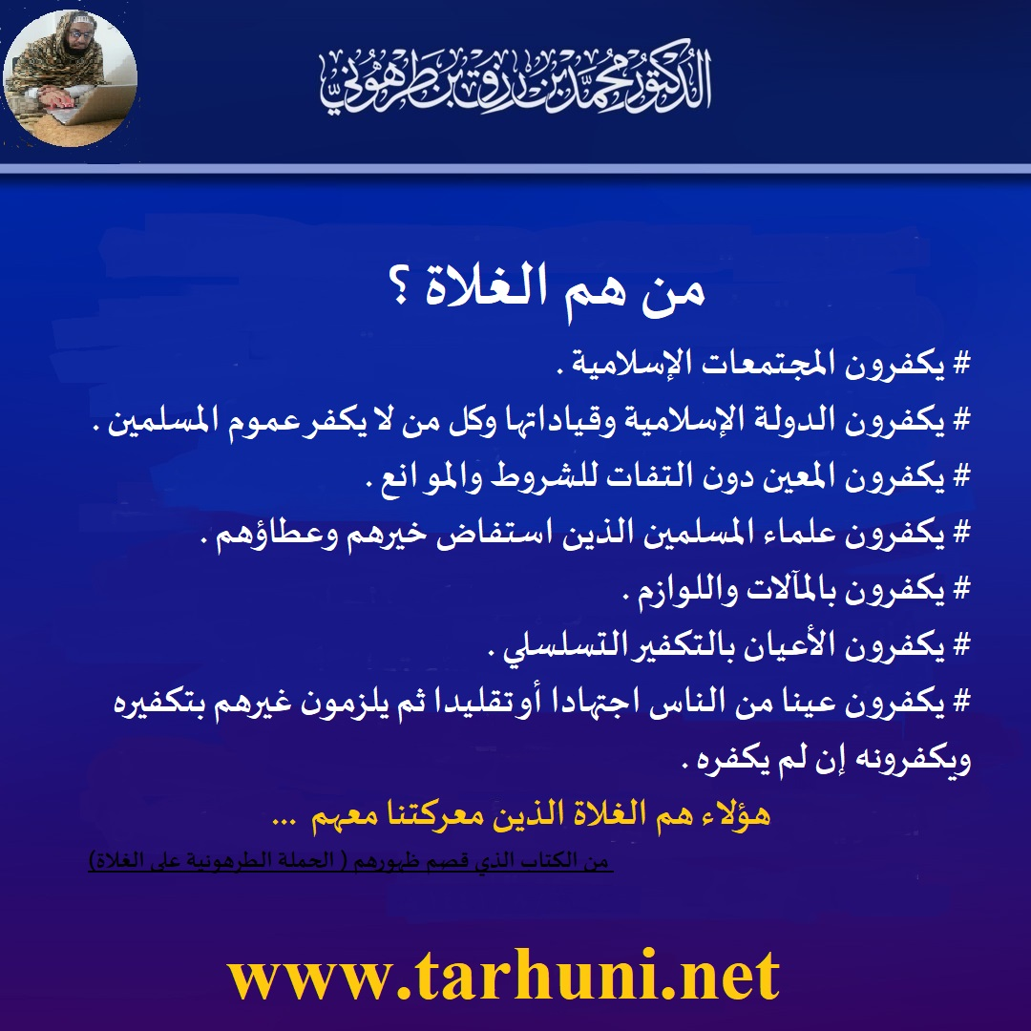

سابعا : منع الفتوى والكلام في الشريعة والاقتصار على تدريس ماتيسر من العلم الواجب من خلال شروح العلماء الأكابر حتى يعمل البرنامج الذي أشرت إليه آنفا وقصر الإفتاء والكلام في المسائل العلمية على من هو أهل لها بعد عمل اختبار مستوى لكل من يجد في نفسه أهلية علمية ممن لاتاريخ لديه يشهد له بالعلم بحيث يصنف عالما أو طالب علم حسب مابينا في مقال من أي صنف أنت ؟ وفي كتاب معركة المصطلحات . ومرة أخرى فأنا على استعداد تام لإجراء هذا الاختبار التقييمي لتحديد من هو المتأهل لنيل رتبة عالم أو طالب علم متقدم أو طالب علم مبتدئ وبيان إمكانات كل واحد سواء في التدريس أو الإفتاء أو القضاء أو عمل الأبحاث العلمية المحتاج إليها ويحمل شهادة بذلك .
ثامنا : عدم إغفال الجانب التربوي لجميع القادة وطلبة العلم والجنود فيقرر على الجميع ماقررناه في الأكاديمية في المستوى الأول لإعداد طالب العلم .
المستوى الأول من الأكاديمية
https://tarhuni.net/5269

تاسعا : الاستفادة من أخطاء السابقين من المجاهدين ووصاياهم والاهتمام بفقه الأولويات والمآلات والسياسة الشرعية ومعرفة سنن الله الكونية ومعرفة شروط النصر والتمكين وفقه الدعوة والإرشاد وكل ذلك لايتم إلا تحت توجيه وبصر ونظر العلماء وليس عن طريق الكتب والمنشورات فتلك خطؤها أكثر من صوابها .

وأخيرا أقول لأخي الحبيب السائل :
_ مافعلتموه كان اجتهادا آنيا قد مضى بعجره وبجره وقد كتب الله أجركم مهما كان فيه من أخطاء فتلك تجربة فريدة وحدث جلل والمهم التعلم من الأخطاء والاستفادة مما سطرناه أعلاه .
_ لازلت أنصح بالانضمام للإخوة ونصرتهم ولكن بشروطي التي كررتها كثيرا وقد سطرناها هنا أيضا .
_ إذا دهم العدو أرضا للمسلمين وجب دفعه من الجميع بكل طوائفهم واطراح كل الخلافات جانبا وعدم النظر للوراء ولكن يجوز لمن يجد في نفسه ضعفا عن مواجهة العدو الذي يفوقه أكثر من مثليه في القوة ؛ الانسحاب . ولاتثريب عليه فلايكلف الله نفسا إلا وسعها وإذا كان خير خيار الأمة قال فيهم الله ( الآن خفف الله عنكم وعلم أن فيكم ضعفا ) فكيف بنا نحن ؟؟
وأخيرا أدعو الله سبحانه أن يؤلف بين قلوب المجاهدين ويزيل الفتنة ويطفئ نارها ويقصم ظهر الغلاة ويجنب الإخوة شرهم والحمد لله رب العالمين .

وكتب
محمد بن رزق بن طرهوني
5 جمادى الأولى 1442 هـ

